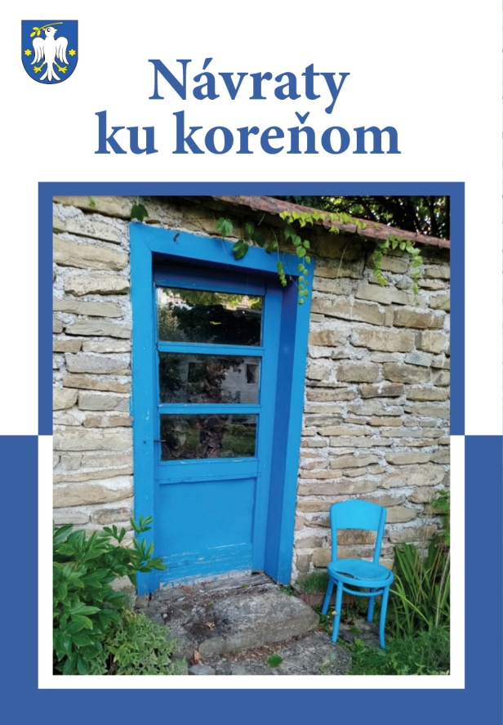
Tak sa volá nová knižka zostavená z kroník obce Prietrž.
Práve v adventnom období, keď sa snažíme byť lepší a pripravujeme sa na najkrajšie sviatky v roku - na Vianoce, radi sa vraciame spomienkami do nášho detstva. Práve aj k tomuto prispeje vydanie knižky „Návraty ku koreňom“, v ktorej nájdete opisy kroník z prietržských škôl a života v obci. Knižočka bude dobrým čítaním v čase voľna, počas vianočných sviatkov a spomínaním v kruhu rodiny alebo známych.
Knižka mala byť dostupná na Vianočnom koncerte, ale z dôvodu pandemických opatrení sa koncert nekoná. Ak máte záujem o túto knižku, môžete si ju zakúpiť od dnes na pošte, v predajni potravín a na obecnom úrade.
Knižka bola vydaná z iniciatívy OZ Petrus, za spolupráce Obce Prietrž a za finančnej podpory Trnavského samosprávneho kraja.

